# Исследование биполярного транзистора

**Цель:**

Овладение практическими навыками исследования статических характеристик транзистора с использованием средств САПР Electronics Workbench.

**Результат обучения:**

После успешного завершения занятия пользователь должен:

* Уметь создавать и редактировать простейшие схемы исследования входных и выходных характеристик транзистора с использованием средств САПР Electronics Workbench;
* Уметь получать вольтамперные характеристики (ВАХ) для транзистора.

**Используемые программы:**

**Electronics Workbench в. 5.0**

**I. Исследование биполярного транзистора**

**1.1. Общие теоретические сведения.**

Биполярный транзистор – полупроводниковый пробор с двумя взаимодействующими электрическими переходами и тремя выводами. Биполярный транзистор обладает усилительными свойствами, обусловленными явлениями инжекции и экстракции неосновных носителей заряда. Схема включения транзистора – схема включения, обусловленная выбором одного из выводов транзистора общим для входной и выходной цепей. Различают три схемы включения биполярных транзисторов: с общей базой, с общим эмиттером и с общим коллектором.

**1.2. Исследование входных и выходных характеристик биполярного транзистора в схеме с общим эмиттером**

Входные и выходные характеристики транзисторов используются для расчета цепей смещения и стабилизации, расчета режимов отсечки и насыщения. Семейство входных ВАХ представляет собой зависимость тока базы IБ от напряжения база-эмиттер UБЭ при различных значениях напряжения на коллекторе UКЭ: IБ=f(UБЭ). Семейство выходных ВАХ представляет собой зависимость тока коллектора IК от напряжения UКЭ при различных значениях тока базы IБ: IК=f(IБ, UКЭ). Статический коэффициент передачи тока определяется как отношение тока коллектора к току базы

= IК/ IБ (1)

**1.2.1. Исследование входной характеристики транзистора в схеме с общим эммитором**

**Исходные данные:**

* Биполярный транзистор 2N3904.

**Задача исследования:**

* Снять зависимость IБ=f(UБЭ).

Схема для исследования входной ВАХ транзистора, представлена на рис. 1.

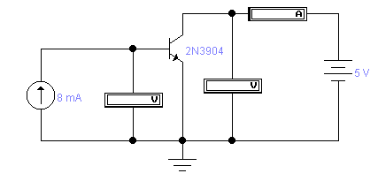

Рис. 1.

Схема на рис. 1 состоит из источника тока, батареи, исследуемого транзистора и подключенных измерительных приборов,предназначенных для измерения IБ и напряжений UБЭ и UКЭ.

**Построение схемы исследования входной ВАХ транзистора**

Запустите при помощи ярлыка на рабочем столе Windows программу **Electronics Workbench**.

Построение схемы рис. 1 произведем в два этапа: сначала разместим как показано на рис. 1 пиктограммы элементов, а затем последовательно соединим их.

* + 1. Щелкните по кнопке



панели библиотек компонентов и контрольно-измерительных приборов. Из появившегося окна активных элементов вытащите пиктограммы источника постоянного тока, батареи и заземления. Закройте окно.

* + 1. Установите курсор на пиктограмме источника постоянного тока, двойным щелчком кнопки мыши откройте диалоговое окно для задания параметров. На вкладке **Value** с помощью кнопок счетчика установите единицу измерения тока mA и нажмите на кнопку **ОК**.
    2. Щелкните по кнопке



панели библиотек компонентов и контрольно-измерительных приборов. Из появившегося окна вытащите транзистор.

* + 1. Установите курсор на транзистор, двойным щелчком кнопки мыши откройте диалоговое окно для задания параметров. На вкладке **Models** в поле **Library** выделите библиотеку транзисторов **nationl2**, а в поле **Model** (управляя ползунком прокрутки) 2N3904. Щелкните по кнопке **ОК**.
    2. Щелкните по кнопке



панели библиотек компонентов и контрольно-измерительных приборов. Из появившегося окна индикаторов вытащите два вольтметра и амперметр.

* + 1. Развернем амперметр отрицательной клеммой (выделена широкой черной полосой) в сторону коллектора транзистора, так как показано на рис. 1. Для этого на панели функций щелкните дважды по кнопке поворота

.

* + 1. Расположите методом буксировки пиктограммы элементов так, как показано на рис. 1.
    2. Соедините элементы согласно рис. 1. Заземление подключайте в последнюю очередь, подводя курсор от заземления до проводника схемы.

**Примечание:** Для соединения элементов друг с другом нужно аккуратно подвести курсор к одному из выводов элемента, пока не появится черная точка, и нажать кнопку мыши. Затем, удерживая нажатой кнопку перемещать мышь, подводя курсор к выводу другого элемента до тех пор, пока на его выводе не появится черная точка, после чего отпустить кнопку мыши.

**Снятие входной ВАХ транзистора**

* 1. Последовательно устанавливая значения источника тока и запуская процесс моделирования, снимите зависимость IБ=f(UБЭ) для двух значений напряжения UКЭ. Результаты измерений занесите в таблицу 1 отчета. Постройте графики ВАХ.
  2. По результатам измерений вычислите значения статического коэффициента передачи транзистора  по формуле (1), результаты вычислений занесите в таблицу 1 отчета. Сохраните файл в папке с вашей **Фамилией** под именем **Zan_13_01**.

**1.2.2. Исследование выходной характеристики транзистора в схеме с общим эммитором на экране осциллографа**

Семейство выходных ВАХ снимается при фиксированных значениях тока базы IБ путем изменения тока коллектора и измерения UКЭ. Исследование семейства ВАХ транзисторапроведем с помощью схемы, представленной на рис. 2.

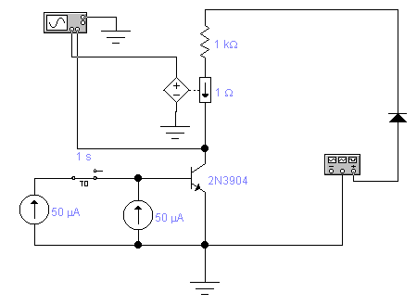

Рис. 2

На этой схеме ток базы задается источниками постоянного тока, подключаемыми к базе исследуемого транзистора. Причем один из источников тока подключен через программно управляемый переключатель, который отключает источник тока через 1 с после включения процесса моделирования. В результате в начале процесса базовой ток равен сумме токов источников, а через 1 с равен току одного источника. Формирование изображения выходной ВАХна экране осциллографа осуществляется путем:

* формирования с помощью функционального генератора знакопеременного (например, пилообразного) напряжения в выходной цепи транзистора с амплитудой соответствующей диапазону построения ВАХ;
* подачи по горизонтальной оси осциллографа мгновенных значений UКЭ, а по вертикальной оси напряжения пропорционального току IК.

Получение напряжения пропорционального току IК на схеме рис. 2 обеспечивается включением в цепь коллектора источника напряжения, управляемого током, имеющего пиктограмму

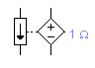

**Построение** **схемы исследования семейства ВАХ транзистора**

1. Создайте новый файл. Последовательно вытащите пиктограммы элементов схемы (располагая их, так как показано на рис. 2) и задайте их параметры согласно рис. 2:
   * из окна пассивных компонентов - резистора и программно управляемого переключателя;
   * из окна источников - три заземления, два источника постоянного тока, источника напряжения, управляемого током;
   * транзистора, из панели контольно-измерительных приборов - функционального генератора и осциллографа.
2. Разверните элементы с помощью кнопок поворота, так как показано на рис. 2.
3. Соедините элементы согласно рис. 2. Заземление, осциллограф подключайте в последнюю очередь, подводя курсор от заземления (осциллографа) до проводника схемы.
4. Двойным щелчком кнопки мыши откройте лицевую панель функционального генератора, установите пилообразную форму и частоту выходного сигнала согласно рис. 3. Закройте изображение лицевой панели.

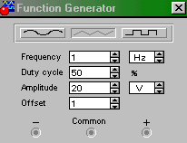

Рис. 3

1. Откройте лицевую панель осциллографа. Выберите режим развертки **А/В**, при котором на горизонтальную ось (канал В) будет подаваться напряжение UКЭ, а на вертикальную ось (канал А) напряжение пропорциональное току IК. Щелкая по кнопкам счетчиков установки чувствительности каналов **Channel A** и **Channel B**, установите их чувствительность согласно рис. 4.

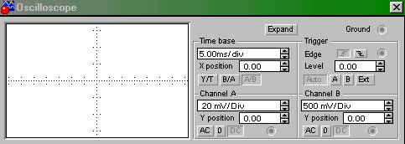

Рис. 4

1. Сохраните файл в папке с вашей **Фамилией** под именем **Zan_13_02** .
2. Запустите процесс моделирования.Зарисуйте в отчете осциллограмму выходной характеристики.Покажите преподавателю полученную ВАХ.

**II.** Самостоятельная работа. **Исследование входной характеристики** **транзистора в схеме с общим эмиттером на экране осциллографа**

**Исходные данные:**

|  |  |  |  |
| --- | --- | --- | --- |
| № Варианта | 1 | 2 | 3 |
| Тип транзистора | 2N3859 | 2N4124 | 2N3903 |

**Примечание:** Модели искомых транзисторов находятся на вкладке **Models** в библиотеке транзисторов **nationl2**.

**Задание.** Исследование входной характеристики транзистора в схеме с общим эмиттером на экране осциллографа.

1. Собрать схему исследования, приведенную на рис. 5. 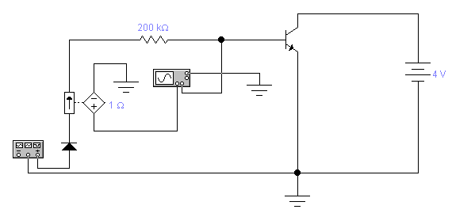

Рис. 5.

1. Установить параметры функционального генератора согласно рис. 6.

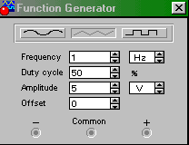

Рис. 6

1. Установить параметры осциллографа согласно рис. 7

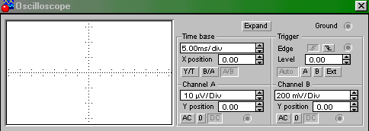

Рис. 7

1. Сохранить файл в папке с вашей **Фамилией** под именем **Zan_13_04**. Покажите преподавателю полученную зависимость тока базы от напряжения база-эмиттер.